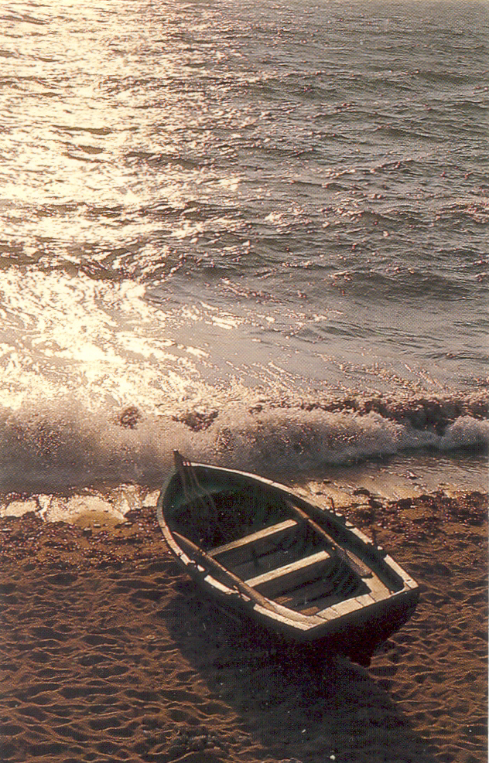

„ZAJEĎ NA HLUBINU.“
Lk 5, 4

Milá dívko,

chceš-li zajet na hlubinu svého života, zastavit se a načerpat na cestu...

zveme Tě na

DUCHOVNÍ CVIČENÍ
vedené P. Jiřím Dobešem
na téma „Zajeď na hlubinu“

v chalupě u lesa v kouzelné přírodě
v Dolních Životicích u Opavy

ve dnech 12. – 16. července 2009.
.

Nejnižší věková hranice je 15 let.

S sebou: spacák, Bibli, dobrou náladu a chuť hledat; cena: dobrovolná.

Těšíme se na Tebe.

Kontaktní osoba:
s. M. Cecilie Heneberková, Klášterní 254, 407 56 Jiřetín pod Jedlovou, mobil: 731 704 497, Ceciliefdc@seznam.cz

